# ЛАБОРАТОРНАЯ РАБОТА №1

# ИССЛЕДОВАНИЕ КОЛИЧЕСТВЕННО-ЗАВИСИМЫХ АЛГОРИТМОВ

# МЕТОДАМИ АСИМПТОТИЧЕСКОГО АНАЛИЗА

Цель работы

Исследовать поведение функций трудоёмкости количественно-зависимых алгоритмов в реальных интервалах значений мощности множества исходных данных с использованием аппарата интервального анализа. На основании этих исследований сделать предпочтительный выбор того или иного алгоритма из двух предложенных. Приобрести практические навыки проведения асимптотического анализа.

Задания

1. Ознакомиться с теоретическим материалом;
2. Для указанной в варианте задания (Таблица 1) пары функций трудоёмкости, заданных целочисленных интервалов {(20; 50), (100; 120), (500; 540)} и фиксированных значений $φ=\{\frac{π}{32},\frac{π}{24},\frac{π}{18}\}$, определить, каково соотношение между функциями трудоёмкости на заданном интервале. Результаты работы программы сохранять в текстовые файлы;

|  |  |  |
| --- | --- | --- |
| № | $$f(n)$$ | $$g(n)$$ |
| 12 | $$73710*n^{2}+5*n+150$$ | $$3*n^{5}+2*n^{3}+n+459$$ |

Таблица 1 – Вариант задания

1. Путем подбора значений аргумента определить интервалы, на которых выполняется соотношение $f\left(n\right)=Θ_{φ}(g\left(n\right))$ для разных значений ;
2. Построить графики заданных функций на указанном интервале в масштабе, позволяющем их адекватное восприятие;

Текст программы

#include <iostream>

#include <fstream>

#include <string>

#include <cmath>

using namespace std;

int main()

{

double

Fn, Gn, // Значения функций трудоёмкости

pi, // Угловое расхождение

Nbeg, // Левая граница интервала

Nend, // Правая граница интервала

step, // Шаг изменения аргумента

k, // Коэффициент для порога расхождения

Omega, // Оценка Ω

Theta, // Оценка Θ

O_big; // Оценка Ο

string filename; // имя файла

cout << "Input filename - "; cin >> filename;

ofstream fout(filename); // открытие файла для записи

if (!fout) return 0;

cout << "Input Nbeg - "; cin >> Nbeg; // Левая граница, ввод значения

cout << "Input Nend - "; cin >> Nend; // Правая граница, ввод значения

cout << "Input step - "; cin >> step; // Шаг изменения аргумента

cout << "Input coeff. - "; cin >> k; // Коэффициент кратности

double phi = M_PI / k; // Порог допустимого расхождения

// Расчёт расхождения для различных точек интервала

for (double n = Nbeg; n <= Nend; n += step)

{

Fn = 73710 * pow(n,2) + 5 * n + 150; // расчет f(n)

Gn = 3 * pow(n,5) + 2 * pow(n,3) + n + 459; // расчет g(n)

pi = atan(Fn / Gn) - atan(Gn / Fn); // угловое расхождение

Omega = phi - pi;

Theta = abs(pi) - phi;

O_big = pi + phi;

// запись расчетов в файл

fout << n << " " << Fn << " " << Gn << " " << pi << " "

<< Omega << " " << " " << Theta << " " << O_big << '\n';

}

cout << endl << "Program is done";

fout.close(); // закрытие файла

return 1;

}

Ход работы

Написанная программа была использована для вычисления соотношений между функциями трудоёмкости в целочисленных точках интервалов при различных значениях .

Вычисления для интервала (20; 50) при $φ=\frac{π}{32}$ (Рисунок 1). При оценке соотношений было определено, что $f\left(n\right)=Θ_{φ}(g\left(n\right))$ при $n∈\left[29;30\right]$.

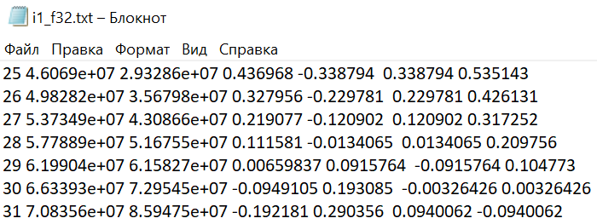

Рисунок 1 – Соотношения на интервале (20; 50)

Вычисления для интервала (20; 50) при $φ=\frac{π}{24}$ и $φ=\frac{π}{32}$ (Рисунок 2). При оценке соотношений было определено, что $f\left(n\right)=Θ_{φ}(g\left(n\right))$ при $n∈\left[28;30\right]$.

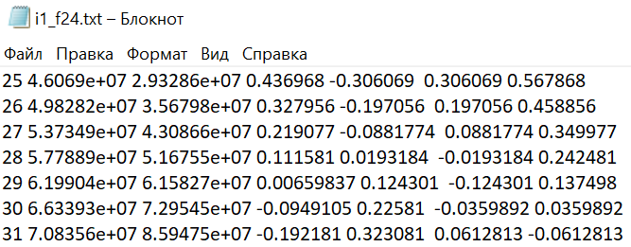

Рисунок 2 – Соотношения на интервале (20; 50)

Также на данном интервале были построены графики функций трудоёмкости $f(n)$ и $g(n)$ (Рисунок 3). Полученная диаграмма не противоречит высчитанным подынтервалам соотношений функций.

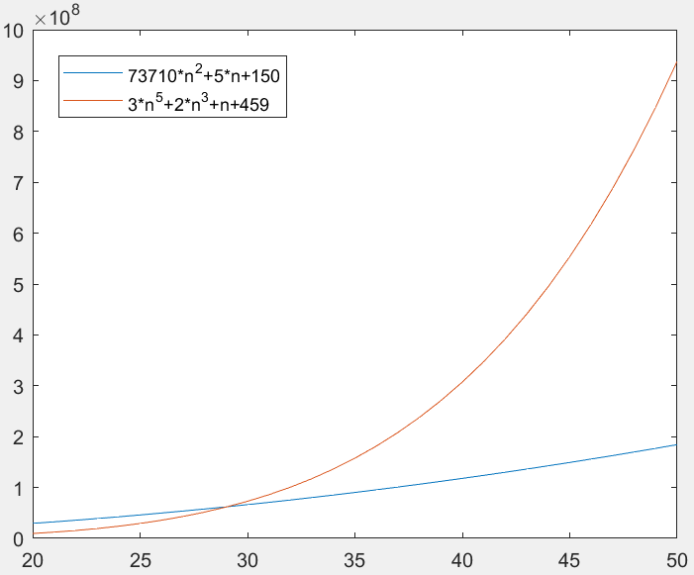

Рисунок 3 – Графики функций трудоёмкости на (20; 50)

Вычисления для интервала (100; 120) (Рисунок 4). При оценке соотношений было определено, что вне зависимости от значения , $f\left(n\right)={}_{φ}(g\left(n\right))$ при любых $n$ на интервале.

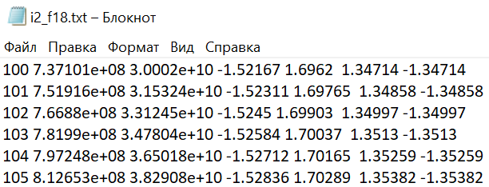

Рисунок 4 – Соотношения на интервале (100; 120)

Для функций трудоёмкости на данном интервале были построены графики (Рисунок 5). На них видно, что график $f(n)$ возрастает значительно медленнее, чем $g(n)$.

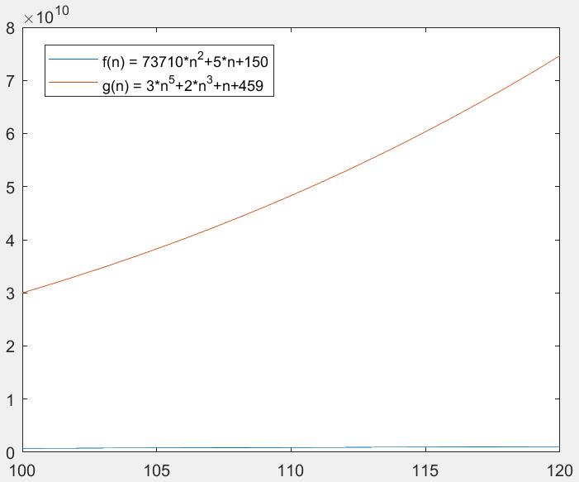

Рисунок 5 – Графики функций трудоёмкости на (100; 120)

Вычисления для интервала (500; 540) (Рисунок 6). При оценке соотношений было определено, что вне зависимости от значения , $f\left(n\right)={}_{φ}(g\left(n\right))$ при любых $n$ на интервале.

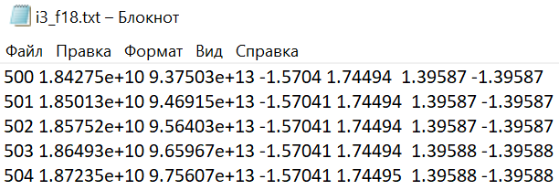

Рисунок 6 – Соотношения на интервале (500; 540)

Для функций трудоёмкости на данном интервале были построены графики (Рисунок 6). Разрыв между значениями функций оказался слишком велик, из-за чего график $f(n)$ практически слился с осью OX.

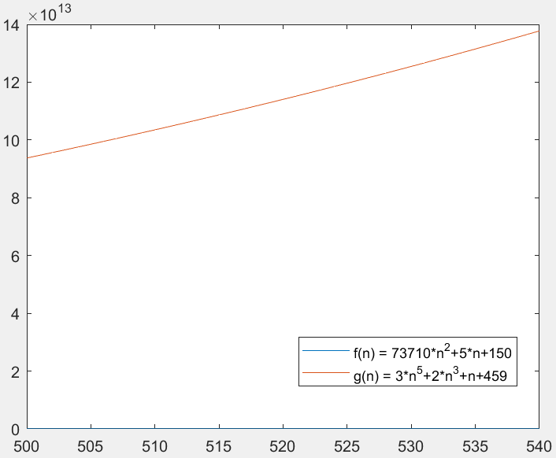

Рисунок 7 – Графики функций трудоёмкости на (500; 540)

Вывод

В ходе работы были изучены методы сравнительного анализа количественно-зависимых алгоритмов путём интервального и асимптотического анализа функций их трудоёмкости. Для заданных по варианту функций $f(n)$ и $g(n)$ были найдены интервалы асимптотических соотношений, построены графики. Было определено, что $f\left(n\right)={}_{φ}(g\left(n\right))$ на интервале $n∈\left(28;30\right)$ при пороге расхождения $φ=\frac{π}{18}$ и выше. При меньшем количестве передаваемых данных предпочтительнее алгоритм с функцией $g(n)$, однако при больших алгоритм с функцией $f(n)$ оказывается гораздо эффективнее.